#### 作品效果图

日地月程序运行截图：

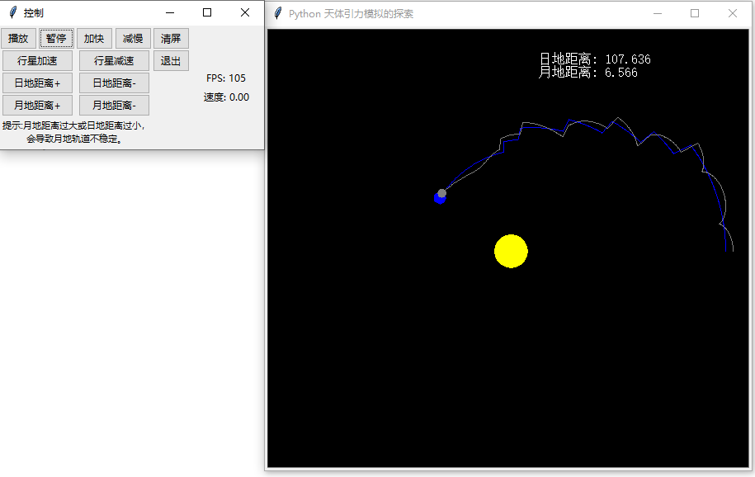

卫星变轨运行截图：

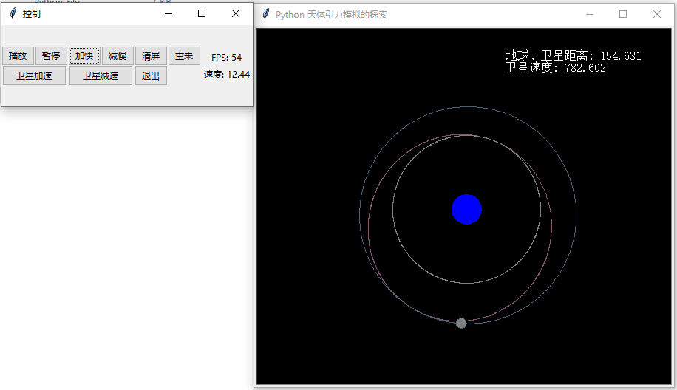

验证开普勒第一定律截图：

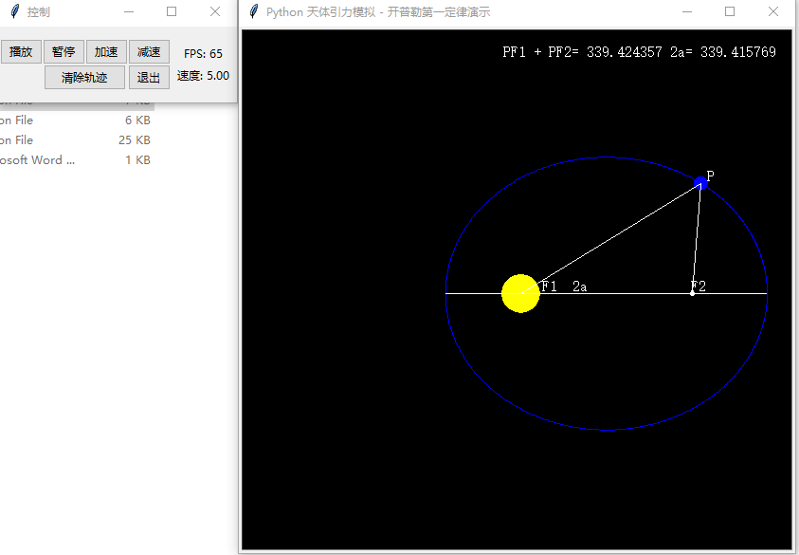

验证开普勒第二定律截图：

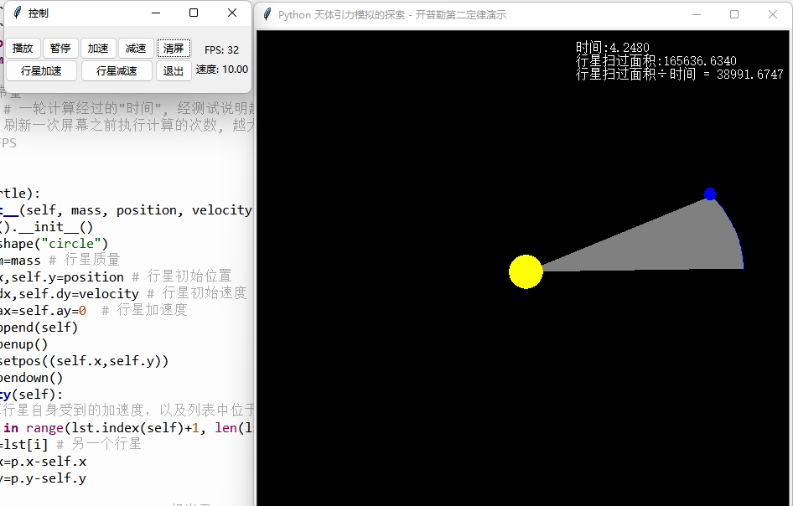

验证开普勒第三定律截图：

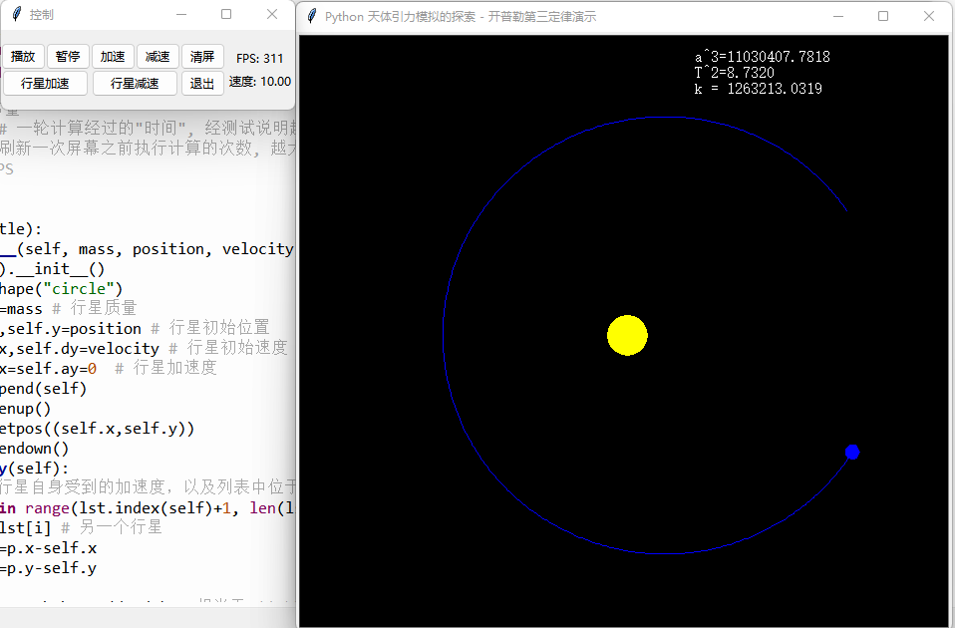

验证第一、二宇宙速度截图：

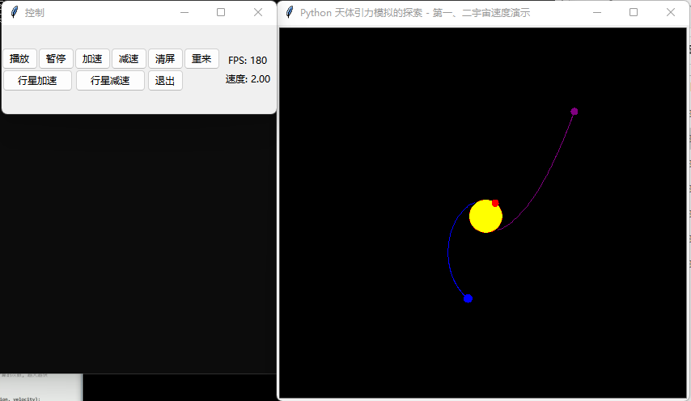

模拟太阳系截图

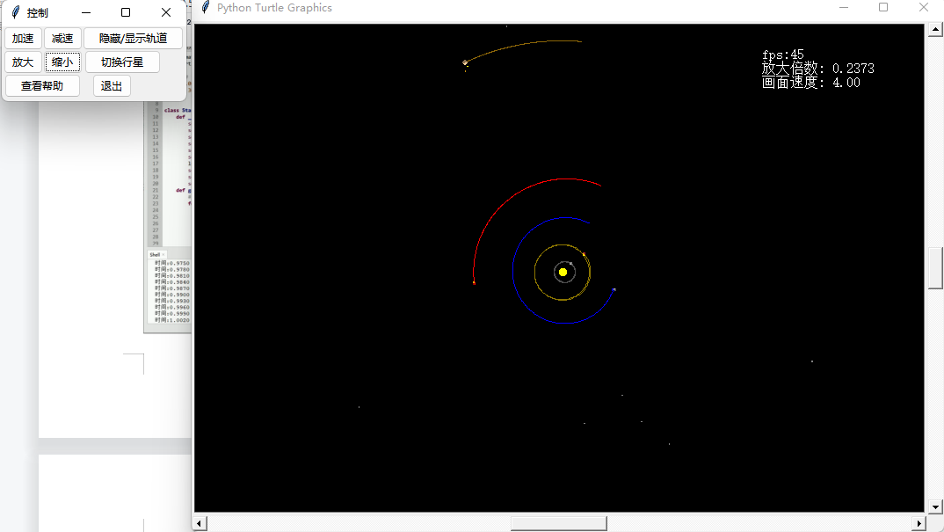

#### 二、作品主题:

作品Python天体引力模拟的探索，在物理课本的公式基础上加以创新而成，用于研究万有引力定律与天体轨道行为之间的关系，验证开普勒第一、第二、第三定律以及第一、二宇宙速度，以及模拟卫星的变轨过程，并能通过编辑程序中的Excel文件自定义各个天体的数据。

作品适合其他学习高中物理的师生，乃至研究万有引力与宇宙航行的学者当作教具乃至引力计算机模拟的工具使用。

作品中，中心的黄色天体为中心的恒星，蓝色天体为行星，灰色天体为行星的卫星。天体具有运行轨道。

代码中Star类的gravity方法计算行星自身受到的加速度，以及列表中位于自己之后的行星受到自身引力的加速度。

通过修改程序中的G、d_t、speed等常数，可以自定义引力模拟的效果。

**三、编程技巧说明:**

**1. 抽象与建模**

在真实的宇宙中，天体与其他各个天体之间都存在引力。

为简化研究，程序使用“降维”的思想，将真实的三维宇宙转换为二维的宇宙。

宇宙的本身属性引力常量G使用一个常量表示。每一个行星可以表示为它的质量、速度、x坐标、y坐标的属性。

**天体加速度的计算：**

假设有两个天体A，B，

则引力为，天体之间的距离为 ，天体A在x方向上的加速度为 ，在y方向上的加速度为。

设程序单步经历的时间为，则新一轮天体A速度，位移。

程序这样重复这一个计算，不断地循环，就能逼真地模拟天体的运动过程。越小，模拟越精确。

**2.主程序部分**

程序使用Python内置turtle模块绘制图形；使用了面向对象编程的方法，类Star对应一个天体，并继承自内置turtle模块中的turtle类。

程序流程图如下：

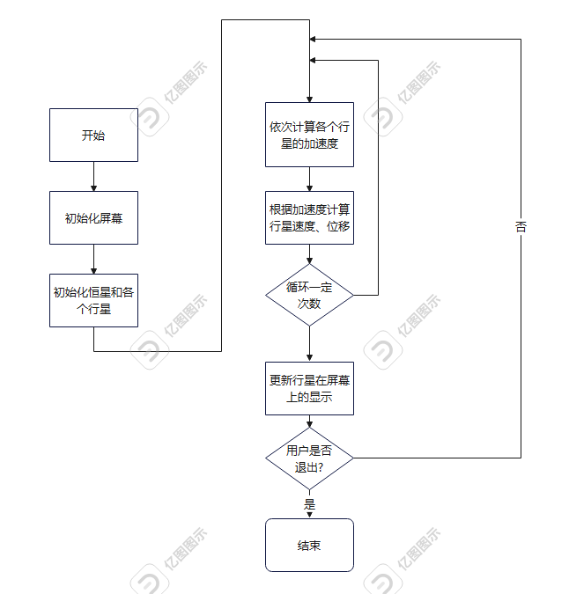

程序首先初始化屏幕、恒星和各个行星，然后先计算行星受到重力的加速度，再计算速度和位移。代码如下：

def gravity(self):

# 计算行星自身受到的加速度，以及列表中位于自己之后的行星受到自己引力的加速度

for i in range(lst.index(self)+1, len(lst)):

p=lst[i] # 另一个行星

dx=p.x-self.x

dy=p.y-self.y

d = math.hypot(dx,dy) # 相当于 (dx**2 + dy**2)再开根号

f = G * self.m * p.m / d**2

# 将力正交分解为水平、竖直方向并计算加速度

self.ax+=f / self.m * dx / d

self.ay+=f / self.m * dy / d

p.ax-=f / p.m * dx / d

p.ay-=f / p.m * dy / d

def step(self):

# 计算行星速度、位移

self.dx += d_t*self.ax

self.dy += d_t*self.ay

self.x+= d_t*self.dx

self.y+= d_t*self.dy

**3.验证开普勒第一定律部分**

开普勒行星运动第一定律，指的是每一行星沿各自的椭圆轨道环绕太阳，而太阳则处在椭圆的一个焦点上。

流程图如下：

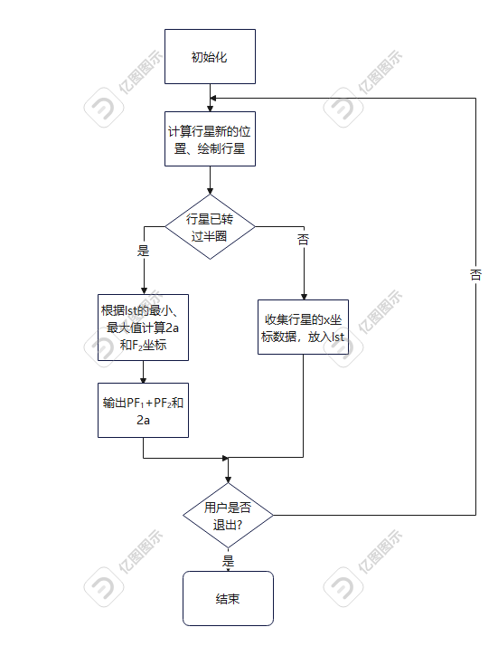

椭圆上的任意一点到两个焦点的距离之和为一个定值，等于它的长轴。根据这个特性，设P为行星，F1、F2为焦点，太阳位于F1上，如果PF1+PF2近似等于长轴2a，则验证通过。

**4.验证开普勒第二定律部分**

流程图如下：

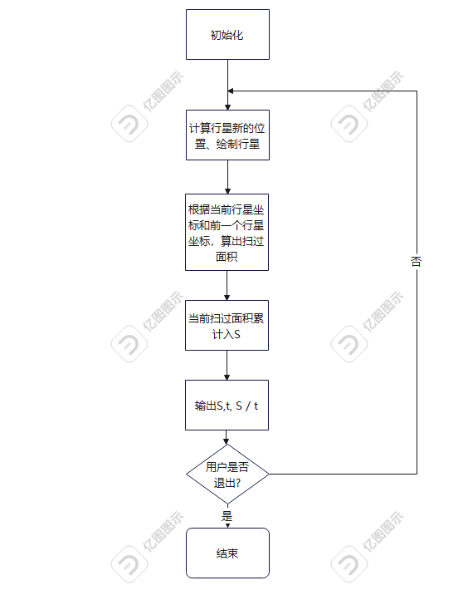

开普勒行星运动第二定律，指的是太阳系中太阳和运动中的行星的连线在相等的时间内扫过相等的面积。

程序将行星轨道扫过的部分分割成一个个三角形, 分别计算每个三角形面积，再累加得到行星轨道扫过的面积S, 并除以经过的时间t。如果S/t是一个定值, 则验证通过。

**5.验证开普勒第三定律部分**

开普勒第三定律，指绕同一天体公转的行星，椭圆轨道半长轴a的立方与周期T的平方之比是一个常量。

也就是。

程序把每次行星和太阳连线的角度放入列表`a_lst`，根据两次角度为0°的时间差，得出行星的周期；将每次行星和太阳距离放入列表`d_lst`，再根据`d_lst`的最大值和最小值，得出行星轨道的半长轴。

然后计算 ，如果结果是一个定值，则验证通过。

**6.验证第一、第二宇宙速度部分**

流程图如下：

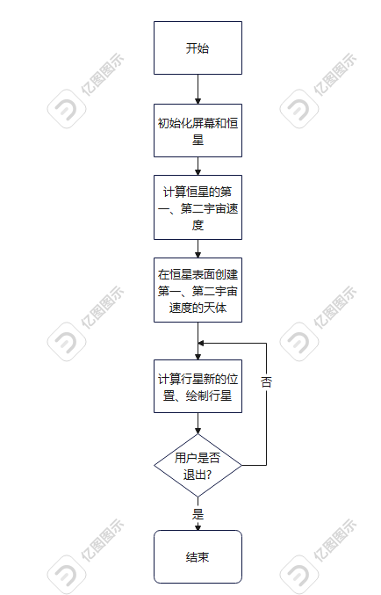

程序首先计算恒星的第一、第二宇宙速度，然后在恒星表面创建第一、第二宇宙速度的天体。观察现象。可以看到，第一宇宙速度的天体沿着圆形轨道环绕恒星运行，而第二宇宙速度的则沿着抛物线飞出。

1. **图形界面部分**

图形界面部分的程序，使用Python 3自带的模块tkinter设计，用于实现加速、减速、清屏/控制行星等功能。

图形界面的代码如下：

def play():

global d_t

d_t=0.000008

sp["text"]="速度: %.2f" % (d_t*10**6)

def stop():

global d_t

d_t=0

sp["text"]="速度: %.2f" % (d_t*10**6)

def increase_speed():

global d_t

d_t*=1.2

sp["text"]="速度: %.2f" % (d_t*10**6)

def decrease_speed():

global d_t

d_t/=1.2

sp["text"]="速度: %.2f" % (d_t*10**6)

def acc_planet():

global t,S

t=1e-10; S=0 # 重置时间和扫过面积

earth.dx*=1.1

earth.dy*=1.1

moon.dx += earth.dx*0.1

moon.dy += earth.dy*0.1

def slow_planet():

global t,S

t=1e-10; S=0 # 重置时间和扫过面积

earth.dx/=1.1

earth.dy/=1.1

moon.dx -= earth.dx* 1/9

moon.dy -= earth.dy* 1/9

def exit():

win.destroy();scr.bye() # 关闭窗口

# 创建tkinter 界面

win=tk.Tk()

win.title("控制")

win.geometry("290x80")

btns=tk.Frame(win)

btns.pack(side=tk.LEFT)

ttk.Button(btns,text="播放",command=play,width=5).grid(row=0,column=1)

ttk.Button(btns,text="暂停",command=stop,width=5).grid(row=0,column=2)

ttk.Button(btns,text="加速",command=increase_speed,width=5).grid(row=0,column=3)

ttk.Button(btns,text="减速",command=decrease_speed,width=5).grid(row=0,column=4)

ttk.Button(btns,text="清屏",command=clear_screen,width=5).grid(row=0,column=5)

ttk.Button(btns,text="行星加速",command=acc_planet).grid(row=1,column=1,columnspan=2)

ttk.Button(btns,text="行星减速",command=slow_planet).grid(row=1,column=3,columnspan=2)

ttk.Button(btns,text="退出",command=exit,width=5).grid(row=1,column=5)

labels=tk.Frame(win)

labels.pack(side=tk.RIGHT,expand=True)

fps=tk.Label(labels,text="FPS: 0")

fps.pack(side=tk.TOP)

sp=tk.Label(labels,text="速度: %.2f" % (d_t*10**6))

sp.pack(side=tk.TOP)

1. **程序“引力模拟太阳系”的设计**

程序“引力模拟太阳系”的设计，与前面的程序相比，增加了一个GraySys类，用于记录单个引力系统的信息，并增加了完善的图形界面功能，及读取Excel中天体数据的功能。

导入模块、定义行星质量等常量的代码：

from time import perf_counter # 用于计算FPS

from random import randrange

import math,turtle,pickle,os,sys

from turtle import *

import tkinter as tk

import tkinter.ttk as ttk

import tkinter.messagebox as msgbox

import pandas as pd

G = 8

PLANET_SIZE=8 # 像素

# 各个行星的质量

SUN_MASS=1000000

MERCURY_MASS=125

VENUS_MASS=8000

EARTH_MASS=9000

MOON_MASS=30

MARS_MASS=700

PHOBOS_MASS=2

AST_MASS=2

JUPITER_MASS=12000

SATURN_MASS=6000

URANUS_MASS=9000

NEPTUNE_MASS=8000

scr=None

创建GraySys类的代码，其中的start()方法实现前面所说的事件循环：

class GravSys:

# 引力系统

def __init__(self):

self.planets = []

self.removed_planets=[]

self.t = 0

self.dt = 0.004 # 速度

#speed: 程序在绘制一帧之前执行计算的次数

self.speed=6

self.scale=1 # 缩放比例

self.scr_x=self.key_x=0 # scr_x,scr_y:视野的偏移距离

self.scr_y=self.key_y=0

self.show_tip=True;self.fps=20

self.writer=Turtle()

self.writer.hideturtle()

self.writer.penup()

self.writer.color("white")

Star._init_shape()

#following: 跟随某个行星

self.following=None

def init(self):

for p in self.planets: # 初始化各个行星

p.init()

self.__last_time=perf_counter()

def start(self): # 主循环, 最关键的函数

while True:

# 计算行星的位置

for _ in range(self.speed):

self.t += self.dt

for p in self.planets: # 计算各行星加速度

p.acc()

for p in self.planets: # 计算速度、位移

p.step()

for p in self.planets:

p.ax=p.ay=0

if self.following!=None:

self.scr_x=-self.following.x+self.key_x

self.scr_y=-self.following.y+self.key_y

else:

self.scr_x=self.key_x

self.scr_y=self.key_y

# 刷新行星

for p in self.planets:

p.update()

update()

self.fps=1/(perf_counter()-self.__last_time) # 计算帧率

self.__last_time=perf_counter()

# 显示文字

if self.show_tip:

tip="""fps:%d

放大倍数: %.4f

画面速度: %.2f

""" % (self.fps, self.scale, self.dt*10**3)

if self.following:

tip+="""

正在跟随: %s

质量: %d""" % (self.following.name,self.following.m)

if getattr(self.following,'parent',None):

tip+="""

到%s距离: %d""" % (self.following.parent.name,

self.following.distance(self.following.parent))

else:

tip+='\n\n'

self.writer.clear()

self.writer.goto(

scr.window_width()//2-200,scr.window_height()//2-130

)

self.writer.write(

tip,

font = (None,12)

)

实现跟踪行星图形界面功能的代码：

def follow(self,planet):

if self.following:

self.following.onfollow(False)

self.following=planet

self.key_x=self.key_y=0

planet.onfollow(True)

scr.ontimer(self.clear_scr, int(1000/self.fps))

def onclick(self,event=None): # 用于处理鼠标单击

x, y = (scr.cv.canvasx(event.x)/scr.xscale,

-scr.cv.canvasy(event.y)/scr.yscale)

targets=[]

for planet in self.planets:

psize=max(planet.getsize()*1.375, 2)

if abs(planet.xcor()-x) <= psize \

and abs(planet.ycor()-y) <= psize \

and planet is not self.following:

targets.append(planet)

if targets:self.follow(max(targets,key=lambda p:p.m))

else:self.switchpen()

self.clear_removed_planets()

实现加速、减速功能：

def increase_speed(self,event=None):

self.dt+=0.0004

def decrease_speed(self,event=None):

self.dt-=0.0004

def _update_size(self):

for planet in self.planets:

scale=planet._size*self.scale

if planet.keep_on_scr or self.following is planet:

planet.shapesize(max(0.08,scale))

else:

planet.shapesize(scale)

实现缩放、移动视野功能：

def zoom(self,scale): # 缩放

self.scale *= scale

self._update_size()

scr.ontimer(self.clear_scr, max(int(1000/self.fps),17))

self.clear_removed_planets()

def up(self,event=None):

self.key_y -= 25 / self.scale

scr.ontimer(self.clear_scr, max(int(1000/self.fps),17))

self.clear_removed_planets()

def down(self,event=None):

self.key_y += 25 / self.scale

scr.ontimer(self.clear_scr, max(int(1000/self.fps),17))

self.clear_removed_planets()

def left(self,event=None):

self.key_x += 25 / self.scale

scr.ontimer(self.clear_scr, max(int(1000/self.fps),17))

self.clear_removed_planets()

def right(self,event=None):

self.key_x -= 25 / self.scale

scr.ontimer(self.clear_scr, max(int(1000/self.fps),17))

self.clear_removed_planets()

实现隐藏/显示行星轨道：

def switchpen(self): # 隐藏/显示行星轨道

for planet in self.planets:

if not planet.has_orbit:

continue

if planet.isdown():

planet.penup()

else:planet.pendown()

planet.clear()

按del键移除天体：

def remove(self,planet): # 移除天体

self.removed_planets.append(planet)

self.planets.remove(planet)

planet._size = 1e-323 # 接近0

planet.hideturtle()

def del_planet(self,event=None): # 删除当前跟踪的行星

if self.following in self.planets:# if self.following is not None:

self.remove(self.following)

if self.following.parent:

self.follow(self.following.parent)

切换行星：

def _switch(self,dt):

# 切换到上/下一个行星

if not self.planets:return # 空列表

if self.following==None or self.following not in self.planets:

index=0

else:

index=self.planets.index(self.following)+dt

if index < 0 or index>=len(self.planets):

index = index % len(self.planets) # 控制index的范围

self.follow(self.planets[index])

def switch(self,event=None):

self._switch(1)

def reverse_switch(self,event=None):

self._switch(-1)

其他的类方法：

def clear_scr(self):

for planet in self.planets:

planet.clear()

def clear_removed_planets(self): # 清除已移除天体留下的轨道

for planet in self.removed_planets:

planet.clear()

self.removed_planets=[]

这是实现Star等天体的类的代码。代码如下：

class Star(Turtle):

_light=_dark=_circle=None

def __init__(self, gravSys, name, m, x, v,

shapesize=1,has_orbit=True,

parent=None,keep_on_scr=False,rotation=None,sun=None,

shape=("#b3b3b3","#4d4d4d","gray30")):

Turtle.__init__(self)

self.name=name

self.gs = gravSys

self._shape=shape

self._size=shapesize

self.m = m

self.x,self.y=x

self.dx,self.dy=v

self.ax=self.ay=0

self.has_orbit=has_orbit

self.keep_on_scr = keep_on_scr

self.rotation=rotation

self.init_shape()

self.penup()

self.setpos(self.x,self.y)

self.sun=sun or (self.gs.planets[0]if len(self.gs.planets) else None)

self.parent=parent or self.sun

gravSys.planets.append(self)

self.resizemode("user")

self.setundobuffer(None)

self.children=[]

if parent:

parent.children.append(self)

def init(self):

self.update() # 使行星的turtle移动到初始位置

self.clear() # 清除轨迹

if self.has_orbit:

self.pendown()

这里计算天体的引力、加速度、速度和位移，模拟天体的运动：

def acc(self):

# ** 计算行星的引力、加速度 **

index=self.gs.planets.index(self)

for i in range(index+1,len(self.gs.planets)):

planet=self.gs.planets[i]

dx=planet.x-self.x

dy=planet.y-self.y

# 简化前的代码

#r = math.hypot(dx,dy)

#f = G * self.m * planet.m / r**2

# 将力分解为水平、竖直方向的力

#ax+=f / self.m * dx / r

#ay+=f / self.m * dy / r

b = G / math.hypot(dx,dy)**3

self.ax+=b * dx * planet.m

self.ay+=b * dy * planet.m

planet.ax-=b * dx * self.m

planet.ay-=b * dy * self.m

def step(self):

# 计算行星位置

dt = self.gs.dt

self.dx += dt*self.ax

self.dy += dt*self.ay

self.x+= dt*self.dx

self.y+= dt*self.dy

这是图形部分的代码，更新行星在屏幕上的显示：

def update(self):

self.setpos((self.x+self.gs.scr_x)*self.gs.scale,

(self.y+self.gs.scr_y)*self.gs.scale)

if self.rotation is not None:

self.left(self.rotation*self.gs.dt)

elif self.sun:

self.setheading(self.towards(self.sun))

#if abs(self.x)>14000 or abs(self.y)>14000:

# self.gs.remove(self) 清除已飞出太阳系的天体

Star类的其他方法：

def getsize(self): # 返回行星的显示大小

return self._stretchfactor[0]*PLANET_SIZE*2

def distance(self,other): #返回两天体间距离

return math.hypot(self.x-other.x,

self.y-other.y)

def onfollow(self,arg): # arg:True或False

for p in self.children:

p.has_orbit=arg

if arg and self.isdown():

p.pendown()

else:p.penup()

#self.keep_on_scr=arg

这一部分在前面的Star类的基础上进行了扩充，加入了行星一半亮一半暗的形状，使用_init_shape()和init_shape()方法实现。

这一部分借鉴了Python 3中turtledemo.planet_and_moon模块的部分代码 (详细信息见参考与引用说明)：

@classmethod

def _init_shape(cls,QUALITY=32):

if cls._light and cls._dark and cls._circle:return # 已经初始化

s = Turtle()

s.reset()

s.ht()

s.pu()

s.fd(PLANET_SIZE)

s.lt(90)

s.begin_poly()

s.circle(PLANET_SIZE, 180,steps=QUALITY//2)

s.end_poly()

cls._light = s.get_poly()

s.begin_poly()

s.circle(PLANET_SIZE, 180,steps=QUALITY//2)

s.end_poly()

cls._dark = s.get_poly()

s.begin_poly()

s.circle(PLANET_SIZE,steps=QUALITY)

s.end_poly()

cls._circle = s.get_poly()

update()

s.hideturtle()

def init_shape(self):

# 初始化turtle的行星形状

# shape表示方式:

# (亮色, 暗色, [轨道颜色]) (一半亮，一半暗)

# (颜色,) (一个圆)

# (形状名称, [轨道颜色]) (自定义形状)

# () (无形状)

if len(self._shape) == 0:return

shape = Shape("compound")

_shape=self._shape;_name=self.name

if _shape[0] not in scr._shapes:

# _shape[0]为颜色

if len(_shape) >= 2: # (亮色, 暗色, [轨道颜色])

shape.addcomponent(self._light,_shape[0])

shape.addcomponent(self._dark,_shape[1])

self.orbit_color = _shape[2] if len(_shape)>=3 else _shape[0]

else: # (颜色,)

shape.addcomponent(self._circle,_shape[0])

self.orbit_color = _shape[0]

self.color(_shape[0])

scr.register_shape(_name, shape)

else:

# _shape[0]为形状

_name=_shape[0]

if len(_shape) >=2:

self.orbit_color = _shape[1]

self.color(_shape[1])

self.shape(_name)

self.shapesize(self._size)

self.pencolor(self.orbit_color)

class Sun(Star):

# 太阳不移动, 固定在引力系统的中心

def __init__(self,*args,**kw):

Star.__init__(self,*args,**kw)

self.keep_on_scr=True

def acc(self):

for i in range(1,len(self.gs.planets)):

planet=self.gs.planets[i]

dx=planet.x-self.x

dy=planet.y-self.y

b = G * self.m / math.hypot(dx,dy)**3

planet.ax-=b * dx

planet.ay-=b * dy

def step(self):

pass

def update(self):

self.setpos((self.x+self.gs.scr_x)*self.gs.scale,

(self.y+self.gs.scr_y)*self.gs.scale)

if self.rotation is not None:

self.left(self.rotation*self.gs.dt)

主程序的部分：

scr=Screen()

scr.screensize(6000,6000)

try:

scr._canvas.master.state("zoomed")

except TclError:pass

scr.bgcolor("black")

scr.tracer(0,0)

# 创建tkinter 界面

def show_help():

msgbox.showinfo("帮助",__doc__,master=win)

def exit():

win.destroy();scr.bye() # 关闭窗口

win=tk.Tk()

win.title("控制")

win.geometry("210x85")

btns=tk.Frame(win)

btns.pack(side=tk.TOP)

gs = GravSys()

调用pandas模块，读取excel表格中天体数据到程序中：

table = str.maketrans("（），“”【】",'(),""[]') # 用于将中文标点转换为英文标点

if os.path.isfile("天体列表.xlsx"):

lst=pd.read_excel("天体列表.xlsx",dtype=str)

for i in range(len(lst)):

line = lst[i:i+1] # 取出一行数据,line为DataFrame类型

kwargs={} # 初始化天体的参数

# 取出初始化天体的各个参数

for key in line:

values = line[key] # values为Series类型

if len(values) == 0:

continue

# values[i] 才是这个表格内容的数据

if str(values[i])=="nan": # 空值

continue

value = values[i].translate(table) # 转英文标点

try:kwargs[key] = eval(value)

except NameError:kwargs[key]=value # 用于处理name列

except Exception as err:

# 显示错误信息

msgbox.showinfo("","""读取表格第 %d 行 %s 列出错，请修改您的天体列表。

%s: %s""" % (i+1+1, key,type(err).__name__,str(err)))

if kwargs == {}:

continue # 忽略表格中的空行

del kwargs["type"]

type_ = eval(line["type"][i]) # 取出天体所属的类

type_(gs,**kwargs) # 初始化天体实例

创建各个天体：

else:

sun = Sun(gs,"太阳",SUN_MASS, (0,0), (0,0),

2.3,has_orbit=False,shape=('yellow',))

mercury = Star(gs,"水星",MERCURY_MASS, (60,0), (0,330),

0.5, shape=("#b3b3b3","#7f7f7f","#4d4d4d"))

venus = Star(gs,"金星",VENUS_MASS, (-130,0), (0,-250),

0.7, shape=("gold","brown","gold4"))

earth = Star(gs,"地球",EARTH_MASS, (260,0), (0,173),

0.8, shape=("blue","#00008b","blue"))

moon = Star(gs,"月球",MOON_MASS, (269,0), (0,262),

0.5,shape=("#b3b3b3","#4d4d4d","gray30"),

has_orbit=False, parent=earth)

mars = Star(gs,"火星",MARS_MASS, (0,430), (-140, 0),

0.6, shape=("red","#8b0000","red"))

phobos = Star(gs,"火卫一",PHOBOS_MASS, (0,438), (-167, 0),

0.1,shape=('circle',"orange"),

has_orbit=False,parent=mars)

phobos.fillcolor("orange")

# 创建小行星

for i in range(10):

ast=Star(gs,"小行星%d"%i, AST_MASS,(0,0),(0,0),

0.1,shape=("circle","gray"),has_orbit=False)

ast.setheading(randrange(360))

ast.forward(randrange(700,800))

ast.x,ast.y=ast.pos()

v = ast.pos().rotate(90)

ast.dx,ast.dy=v[0]/7,v[1]/7

# 木星及卫星

jupiter = Star(gs, "木星", JUPITER_MASS, (1100,0), (0, 86),

1.2,shape=("#ffd39b","#8b7355","#8b6508"))

mw1 = Star(gs,"木卫一", MOON_MASS, (1125,0), (0,145),

0.05, shape=("circle","yellow"),

has_orbit=False,parent=jupiter)

mw2 = Star(gs,"木卫二", MOON_MASS, (1142,0), (0,134),

0.07,shape=("circle","#cd950c"),

has_orbit=False,parent=jupiter)

# 土星

saturn = Star(gs,"土星",SATURN_MASS, (2200,0), (0, 60),

1.0, shape=("#fff68f","#8b864e","#8b864e"))

# 天王星

uranus = Star(gs, "天王星", URANUS_MASS, (0, 4300), (-43, 0),

0.8, shape=("#add8e6","blue","blue"))

# 海王星

neptune = Star(gs, "海王星", NEPTUNE_MASS, (7500,0), (0, 34),

0.8, shape=("blue","#483d8b","#191970"))

hw2 = Star(gs, "海卫二", MOON_MASS, (7600,0), (0, 48),

0.16, shape=("square","gray30"),

has_orbit=False,parent=neptune)

创建控制按钮，绑定各个事件到类GraySys的方法：

cv=scr.getcanvas()

cv.bind_all("<Key-Up>",gs.up)

cv.bind_all("<Key-Down>",gs.down)

cv.bind_all("<Key-Left>",gs.left)

cv.bind_all("<Key-Right>",gs.right)

cv.bind_all("<Key-equal>",gs.increase_speed)

cv.bind_all("<Key-minus>",gs.decrease_speed)

cv.bind_all("<Key-Tab>",gs.switch)

cv.bind_all("<Key-Delete>",gs.del_planet)

cv.bind_all("<Shift-Key-Tab>",gs.reverse_switch)

cv.bind_all("<Control-Key-equal>",lambda event:gs.zoom(4/3.0)) #Ctrl+"+"

cv.bind_all("<Control-Key-minus>",lambda event:gs.zoom(3/4.0)) #Ctrl+"-"

cv.bind_all("<Button-1>",gs.onclick)

ttk.Button(btns,text="加速",command=gs.increase_speed,width=5).grid(row=0,column=0)

ttk.Button(btns,text="减速",command=gs.decrease_speed,width=5).grid(row=0,column=1)

ttk.Button(btns,text="隐藏/显示轨道",command=gs.switchpen,width=15).grid(row=0,column=2,columnspan=3)

ttk.Button(btns,text="放大",command=lambda:gs.zoom(4/3),width=5).grid(row=1,column=0)

ttk.Button(btns,text="缩小",command=lambda:gs.zoom(3/4),width=5).grid(row=1,column=1)

ttk.Button(btns,text="切换行星",command=gs.switch,width=11).grid(row=1,column=2,columnspan=2)

ttk.Button(btns,text="查看帮助",command=show_help,width=11).grid(row=2,column=0,columnspan=2)

ttk.Button(btns,text="退出",command=exit,width=5).grid(row=2,column=2)

启动主事件循环：

gs.init()

try:gs.start()

except (Terminator,tk.TclError):

try:win.destroy()

except tk.TclError:pass

**四、参考与引用说明：**

程序中先计算再绘制的循环，以及G、d_t常量的设计等，有一部分借鉴了标准版Python 3.7中的turtledemo.planet_and_moon模块的源码。

另外, 程序Star类的设计，部分借鉴了其中的面向对象编程思想。

**自己创新点：**

1. 计算引力、加速度、速度和位移的部分由本人原创，作者用自己的物理知识重写了其中的代码。
2. turtledemo.planet_and_moon模块中计算一次位移，就重新绘制一次行星，降低了性能。程序对这一缺陷加以改进，计算多次 (次数是speed) 位移，再重新绘制一次行星，提高性能。
3. 加入了原创的验证开普勒第一、第二、第三定律，验证第一和第二宇宙速度部分，和日地月、卫星变轨的模拟。
4. 加入了应用pandas和openpyxl库，读取Excel表格中的天体数据到程序的功能，便于用户通过编辑Excel表格自定义天体数据。

如何看turtledemo.planet_and_moon模块的代码？

方法1.打开标准版Python 3.7的IDLE，“Help”菜单 –》 “turtle demo”，“Examples” –》“planet_and_moon”，即可。

方法2.打开标准Python 3.7的安装目录，找到文件“Lib\turtledemo\planet_and_moon.py”。